**水务工程建设项目招标投标流程**

主管部门登录山东省水利工程建设项目信息公开平台（平台访问地址：<http://60.208.113.93:6886/sdslgcxxxt/>）→创建项目、法人→项目授权法人→通知法人填报→项目法人登录进行填报/公布→项目法人登录进行项目信息报送→直接监管部门（除农高区、东营开发区、东营港开发区无监督账号外其余县区均有监管账号）进行审核通过后进行招标报告备案。

**招标备案具备条件：**

1. 立项批文;
2. 初步设计批复文件；
3. 工程资金落实文件；
4. 施工图设计文件或图纸交付合同、协议；
5. 征地移民落实证明文件；

6、法律、法规、规章规定的其它条件。

**项目公示、招标备案**

**场地预约/场地变更**

招标代理提交--中心监督科审核（东营市、东营港、农高区、开发区）：其他区县提交至对应得中心前台工作人员主要功能为预约开标室与评标室的开始时间与结束时间，开标室的开始时间即为开标时间

**全流程电子招投标**

**招标公告发布（网上公布）**

招标公告备案完成后，招标代理或项目法人登录山东省公共资源交易中心水利工程建设项目招投标及评标系统,东营市公共资源交易系统，发布招标公告（或资格预审公告，因项目招标备案时已审核，此处不再审核招标公告），公示5天。

**招标文件发布（网上公布）**

招标公告公示5天，招标代理发布招标文件（或资格预审文件）(经直接监管单位审核。除农高区、东营港开发区无监督账号外其余县区、开发区均有监管单位)不少于5天

**招标文件答疑**

招标代理对潜在投标人所提出的问进行答疑（经直接监管单位审核），之后至少15天方可开标。

**抽取专家**

开标前24小时之内抽取专家。

**开标、评标、定标**

1、开标：接受投标文件，按约定开标，在投标单位规定时间解密投标文件并确认，投标有效；

2、评标：获取专家名单，按照相关法律规定组建评审委员会，组织评标，出具评审结果，形成评标报告；

3、发布中标结果公示：对评标结果进行公示,公示期3天；

4、发布中标结果通知

若变更中标候选人，须经直接监管单位审核。

5、签约：发出中标通知书，在约定地点进行谈判，招标人与中标人在中标通知书发出30日之内签订合同，并交履约担保。

**水利工程建设项目招标投标流程分步详情：**

**1.项目公示及招标备案：**

项目法人提交--主管部门登录山东省水利工程建设项目信息公开平台（平台访问地址：<http://60.208.113.93:6886/sdslgcxxxt/）→创建项目、法人→项目授权法人→通知法人填报→项目法人登录进行填报/公布→项目法人登录进行项目信息报送→直接监管部门（除农高区、东营开发区、东营港开发区无监督账号外其余县区均有监管账号）进行审核通过后进行>

审核材料为：立项批复文件、委托代理协议、初步设计批复、资金落实相关材料、其他相关材料。

## 2.场地预约/场地变更

**招标代理提交--中心监督科审核（东营市、东营港、农高区、开发区）**

其他区县提交至对应得中心前台工作人员

主要功能为预约开标室与评标室的开始时间与结束时间，开标室的开始时间即为开标时间

审核流程图：

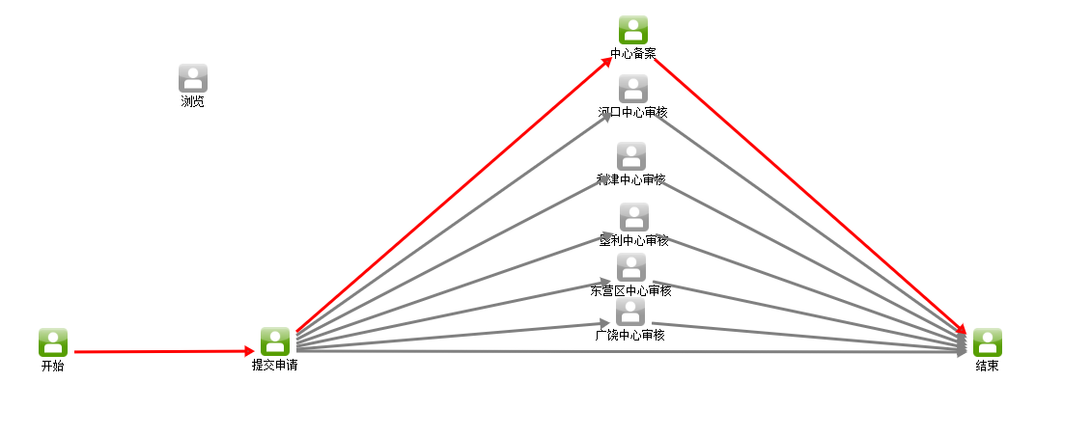

## 招标公告

招标代理提交→中心监督科审核

## 4.招标公告变更

招标代理提交--监督审核（根据辖区对应相应的监管部门）--中心监督科审核

## 5.招标文件/答疑文件

招标代理提交--监督审核（根据辖区对应相应的监管部门）→中心监督科审核

## 6.评标结果公示（3天）

招标代理提交--监督审核（根据辖区对应相应的监管部门）→中心监督科审核

1. **中标结果公告/中标人确认（系统内提交确认）**

**存在问题**

水利工程招标的项目类型包括：投资策划与决策、规划、勘察、设计、监理、工程造价、项目管理（含代建）、工程施工、其他工程、采购、质量检测等类型。**省水利厅已经发布了针对监理、工程施工、质量检测的评标标准，并规定评标委员会成员应独立对进入详细评审的投标文件进行分工评审并赋分。此处，系统开发人员应实现评标要求的“资格评审分工以及投标文件评审分工”功能，否则与省水利厅发布的评标标准冲突。**